Фирма Retu-Retket Outdoor Travels предлагает услуги на водоеме Vilppula с его богатыми уловами в северо-восточном районе региона Тампере. Троллинг, ловля на спиннинг, подледный лов и ловля на удочку дают хорошие уловы щуки, судака, кумжи и окуня. Можете также попробовать традиционные способы ловли: лучение, зимняя ловля налима и донка. Мы также готовы помочь в приготовлении улова. Мы предоставляем в аренду лодки и рыболовные снасти. Наша деятельность охватывает также различные программные услуги по турпоходам, например, на байдарках и снегоступах. Мы можем организовать и охоту.
Через нас Вы можете заказать ночлег и услуги по питанию и транспортировке. Языки обслуживания: английский, русский и шведский.

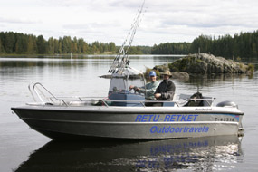

РЫБАЛКА НА БЛЕСНУ В ВИЛППУЛА

Познакомьтесь с новым хобби – рыбалкой на блесну, воды Вилппула славятся крупными экземплярами щуки и судака. Рыбачить предстоит под руководством инструктора на оснащенной всем необходимым лодке. Перекусим на свежем воздухе, любуясь красотой природы. В начале нашего путешествия увидим церковь Вилппула, самый крупный по своей производительности в мире лесопильный завод компании Finn Forest и другие достопримечательности. Уловные виды рыб: щука, окунь, судак, язь. Продукт подходит и для ловли рыбы спиннингом.

Время проведения: май 2008 – октябрь 2008
Продолжительность: около 4 часа Размер группы: 1-4 чел./лодка, есть возможность забронировать дополнительные лодки
Местонахождение: в Вилппула, 90 км от Тампере, 260 км от Хельсинки
Собственное снаряжение: одежда по погоде, достаточно теплая, возможно использование своих рыболовных снастей
Язык обслуживания: английский, финский, шведский
Стоимость: 90 €/лодка/час (мин. 2 часа), компенсация при потере предметов рыболовного снаряжения 8 €/шт.
В стоимость включены: обслуживание инструктора-проводника, аренда лодки, рыболовных снастей, непотопляемого костюма, страховка
За дополнительную плату: сухой паек 5-10 €/чел.

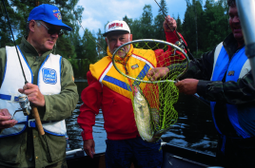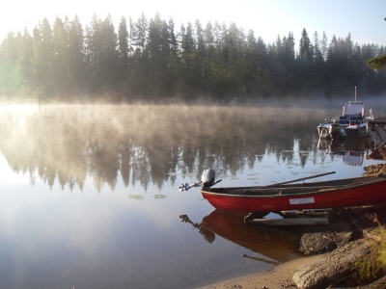

Инструктор:

RETU RETKET Outdoor travels / Reima Aronen
Paavolantie 143. 35700 Vilppula
Tel. +358 400 757 997
www.returetket.fi
e-mail: retu@returetket.fi

